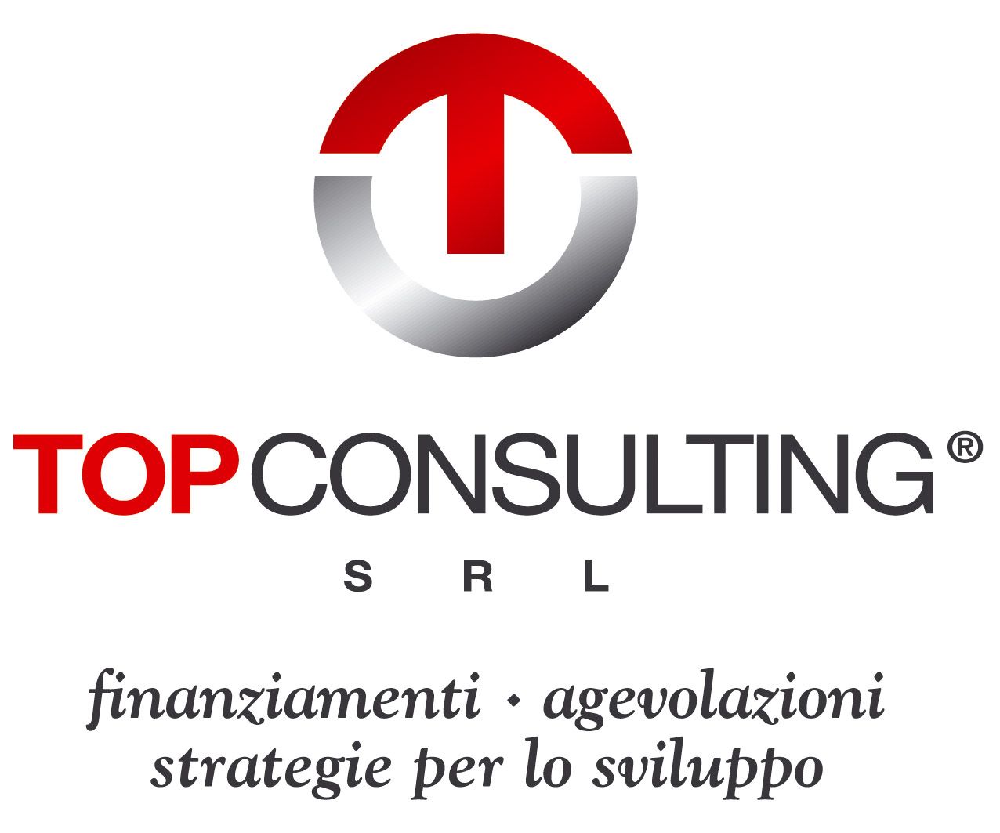
SCHEDA SCREENING PROGETTI RECUPERO AMBIENTALE E RICICLO
da restituire per email segreteria@topconsultingsrl.it oppure per fax allo 0836/331715

DATI IMPRESA | Rag. sociale _________________________________________________  Sede legale: via ____________________città_______________________  Sede operativa: via _____________________città___________________  Tel/fax_________________E-mail _______________________________  Data costituzione__________________ Data inizio attività____________  Referente interno_______________________Ruolo__________________  Cell __________________ Email_________________________________
DIMENSIONE IMPRESA | Piccola impresa (imprese che occupano meno di 50 persone e realizzano un fatturato annuo oppure un totale di bilancio annuo non superiore a 10 milioni di euro)  Media impresa (imprese che occupano meno di 250 persone e realizzano un fatturato annuo oppure un totale di bilancio annuo non superiore a 50 milioni di euro)  Grande impresa (imprese che occupano più di 250 persone e realizzano un fatturato annuo oppure un totale di bilancio annuo superiore a 50 milioni di euro)  Impresa Consorziata Impresa non Consorziata
UBICAZIONE INIZIATIVA | ___________________________________________________________
ATTIVITA’ INVESTIMENTO | 38.21.01 - produzione di compost  38.32.10 - recupero e preparazione per il riciclaggio di cascami e rottami metallici  38.32.20 - recupero e preparazione per il riciclaggio di materiale plastico per produzione di materie prime plastiche, resine sintetiche  38.32.30 - recupero e preparazione per il riciclaggio dei rifiuti solidi urbani, industriali e biomasse
STATO DI PROGETTO | Destinazione attuale del terreno (specificare):  __________________________________________________________________  In fase di elaborazione  Concessione edilizia richiesta  Concessione edilizia rilasciata  Conferenza di servizi:  - richiesta  - ottenuta  - da richiedere
TIPOLOGIA D’INVESTIMENTO | Creazione di nuova unità produttiva  Ampliamento o ammodernamento unità produttiva preesistente  Diversificazione della produzione di una unità di nuovi prodotti aggiuntivi  Cambiamento fondamentale del processo produttivo complessivo di una unità produttiva  Acquisizione di attivi direttamente connessi con uno stabilimento
DEFINIZIONE PROGRAMMA DI SPESE  (anche se approssimativo) | Suolo aziendale, €____________________________________________  Opere murarie e assimilate, €___________________________________  Macchinari, impianti, attrezzature, €______________________________  Programmi informatici, €_______________________________________  Diritti di brevetto e licenze, €___________________________________  Progettazione ingegneristica, direzione lavori, €____________________  Totale (circa) €______________________________________________

